LAMPIRAN : KEPUTUSAN DIREKTUR RSUD dr. MURJANI SAMPIT
NOMOR : / KPTS/ DIR/ P05/ RSUD-DM / I / 2018
TENTANG : PANDUAN PELAYANAN PASIEN DENGAN PENYAKIT MENULAR RSUD
dr. MURJANI SAMPIT

PANDUAN PELAYANAN PASIEN DENGAN PENYAKIT MENULAR

Penyakit menular adalah penyakit yang dapat di tularkan (berpindah- pindah dari orang yang satu ke orang yang lainnya, baik secara langsung maupun tidak langsung maupun perantara). Penyakit menular ini ditandai dengan adanya agen atau penyebab penyakit yang hidup dan dapat berpindah. Penularan penyakit disebabkan proses infeksi oleh kuman.
Infeksi merupakan invasi tubuh oleh patogen atau mikroorganisme yang mampu menyebabkan sakit (Potter dan Perry, 2005). Rumah sakit merupakan tempat pelayanan pasien dengan berbagai macam penyakit diantaranya penyakit karena infeksi, dari mulai yang ringan sampai yang terberat, dengan begitu hal ini dapat menyebabkan resiko penyebaran infeksi dari satu pasien ke pasien lainnya, begitupun dengan petugas kesehatan yang sering terpapar dengan agen infeksi. Penularan infeksi dapat melalui beberapa cara diantaranya melalui darah dan cairan tubuh seperti halnya penyakit HIV/AIDS dan Hepatitis B.
Penyebaran virus HIV dan Hepatitis B melalui : perilaku seks bebas, penyalahgunaan narkoba; umumnya tertular melalui penggunaan jarum suntik bersama, melalui transfusi darah, ASI, alat-alat kedokteran, hubungan suami istri yang sudah tertular virus HIV/HVB positif, dan apabila ada kontak antara cairan tubuh (terutama darah, semen, sekresi vagina dan ASI) dengan luka terbuka pada seseorang yang sehat walaupun kecil. Seseorang yang mengidap penyakit ini dapat menularkan virusnya kepada orang lain jika darah atau cairan tersebut masuk kedalam darah orang lain melalui luka atau produk darah. (R. Syamsuhidajat dan Wim de jong, 1997).
Berdasarkan data yang dikeluarkan UNAIDS (United Nations Aquired Immuno Deficiency Syndrom) pada 2006 yang lalu, dari prevalensi (angka kejadian) HIV/AIDS yang mencapai 40 juta orang, sekitar 75 persennya berada di Asia dan Afrika. Prevalensi kasus HIV/AIDS yang terjadi di Indonesia periode Januari sampai dengan Maret 2007 sebesar 440 orang tertular virus HIV dan 794 orang lainnya menderita penyakit AIDS dengan jumlah kematian sebesar 123 orang. Prevalensi kasus HIV/AIDS di Jawa Barat periode Januari sampai dengan Maret 2007 sebesar 1105 orang dengan jumlah kematian sebesar 173 orang yang menempati urutan ketiga tertinggi di Indonesia (Ditjen PPM dan PL Depkes R.I, 2007). Kasus penyakit hepatitis B menurut Lesmana (2007) menyatakan bahwa, jumlah penderita hepatitis B di Cina sebesar 123,7 juta orang, di India sebesar 30-50 juta orang, sedangkan di Indonesia secara keseluruhan berjumlah 13,3 juta penderita, dengan tingkat prevalensi mencapai 5-10%.
Tenaga medis yang bekerja di fasilitas kesehatan sangat beresiko terpapar infeksi yang secara potensial membahayakan jiwanya, karena Tenaga Medis dalam memberikan pelayanan kesehatan kepada pasien dapat kontak langsung dengan cairan tubuh atau darah pasien dan dapat menjadi tempat dimana agen infeksius dapat hidup dan berkembang biak yang kemudian menularkan infeksi dari pasien satu ke pasien yang lainnya. Menurut penelitian apabila tenaga medis terkena infeksi akibat kecelakaan maka resikonya 1% mengidap hepatitis fulminan, 4% hepatitis kronis (aktif), 5% menjadi pembawa virus (Syamsuhidajat & Wim de Jong, 1997). Tahun 1997 CDC (Center For Desease Control) melaporkan ada 52 kasus petugas kesehatan lain HIV akibat kecelakaan di tempat kerja, sedangkan 114 orang petugas kesehatan lain di duga terinfeksi ditempat kerja. ICN (2005) melaporkan bahwa estimasi sekitar 19-35% semua kematian pegawai kesehatan pemerintah di Afrika disebabkan oleh HIV/AIDS. Sedangkan di Indonesia data ini belum terlaporkan. Namun dari kejadian tersebut, resiko perawat mempunyai andil yang paling besar untuk tertular akibat terpapar cairan dan tertusuk jarum, sehingga berkembang upaya untuk mencegah terinfeksi dari paparan HIV (Nurmartono, 2006).
Seluruh pasien yang dirawat di rumah sakit merupakan individu yang rentan terhadap penularan penyakit.Hal ini karena daya tahan tubuh pasien yang relative menurun. Penularan penyakit terhadap pasien yang dirawat di rumah sakit disebut infeksi nasokomial. Infeksi nasokomial dapat disebabkan oleh kelalaian tenaga medis atau penularan dari pasien lain. Pasien yang dengan penyakit infeksi menular dapat menularkan penyakitnya selama dirawat di rumah sakit. Pemularan dapat melalui udara, cairan tubuh, makanan dan sebagainya.
Meningkatnya angka kejadian infeksi di rumah sakit, baik terhadap petugas kesehatan atau pasien yang dirawat di rumah sakit, mengharuskan diwujudkannya suatu langkah pencegahan sehingga angka infeksi di rumah sakit dapat menurun. Salah satu upaya adalah dengan menyediakan fasilitas ruang isolasi yang bertujuan untuk merawat pasien dengan penyakit infeksi yang dianggap berbahaya disuatu ruangan tersendiri, terpisah dari pasien lain, dan memiliki aturan khusus dalam prosedur pelayanannya.

- PENGERTIAN
Isolasi adalah segala usaha pencegahan penularan/ penyebaran kuman pathogen dari sumber infeksi (petugas, pasien, pengunjung) ke orang lain. Sesuai dengan rekomendasi WHO dan CDC tentang kewaspadaan isolasi untuk pasien dengan penyakit infeksi airborne yang berbahaya seperti H5N1, kewaspadaan yang perlu dilakukan meliputi:
- Kewaspadaan standar
Perhatikan kebersihan tangan dengan mencuci tangan sebelumdan sesudah kontak dengan pasien maupun alat-alat yang terkontaminasi sekret pernapasan
- Kewaspadaan kontak
- Gunakan sarung tangan dan gaun pelindung selama kontakdengan pasien
- Gunakan peralatan terpisah untuk setiap pasien, sepertistetoskop, termometer, tensimeter, dan lain-lain
- Perlindungan mata
Gunakan kacamata pelindung atau pelindung muka, apabilaberada pada jarak 1 (satu) meter dari pasien.
- Kewaspadaan airborne
Tempatkan pasien di ruang isolasi airborne,Gunakan masker N95 bila memasuki ruang isolasi.

- RUANG LINGKUP
Penggunaan kamar isolasi diterapkan kepada semua pasien rawat inap yang mengidap penyakit infeksi menular yang dianggap mudah menular dan berbahaya. Pelaksana Panduan ini adalah semua elemen rumah sakit beserta pasien dan keluarga.
- Prinsip
- Setiap pasien dengan penyakit Infeksi menular dan dianggap berbahaya dirawat di ruang terpisah dari pasien lainnya yang mengidap penyakit bukan infeksi.
- Penggunaan Alat pelindung diri diterapkan kepada setiap pengunjung dan petugas kesehatan terhadap pasien yang dirawat di kamar isolasi.
- Pasien yang rentan infeksi seperti pasien luka bakar, pasien dengan penurunan sistem imun dikarenakan pengobatan atau penyakitnya, dirawat di ruang (terpisah) isolasi rumah sakit.
- Pasien yang tidak termasuk kriteria diatas dirawat diruang rawat inap biasa.
- Pasien yang dirawat dirung isolasi, dapat di dipindahkaa keruang rawat inap biasa apabila telah dinyatakan bebas dari penyakit atau menurut petunjuk dokter penanggung jawap pasien.

- Kewajiban dan Tanggung Jawab
- Seluruh Staf Rumah Sakit
- Mematuhi peraturan yang ditetapkan di kamar isolasi
- Perawat Instalasi Rawat Inap
- Melakukan pelayanan kesehatan terhadappasien di kamar isolas;i
- Menjaga terlaksananya peraturan ruang isolasi yang ditetapkan;
- Mencegah terjadinya infeksi terhadap pengunjung kamar isolasi atau pasien yang dirawat di kamar isolasi.
- Dokter Penanggung Jawab Pasien
- Menetapkan diagnosa pasien dan menentukan apakah pasien memerlukan perawatan di ruang Isolasi;
- Memastikan pasien yang membutuhkan perawatan di ruang isolasi mendapat perawatan secara benar
- Kepala Instalasi/ Kepala Ruangan
- Memastikan peraturan di Ruang Isolasi terlaksana dengan baik
- Mengidentifikasi setiap kelalaian yang timbul dalam Ruang Isolasi dan memastikan terlaksananya suatu tindakan untuk mencegah terulangnya kembali insiden tersebut.

- Direktur
- Memantau dan memastikan peraturan di Ruang Isolasi terlaksana dengan baik.
- Menetapkan kebijakan untuk mengembangkan atau mengatasi setiap masalah yang mungkin terjadi dalam pelaksanaan perawatanpasien di ruang Isolasi

- TATA LAKSANA
- Syarat Kamar lsolasi
- Lingkungan harus tenang
- Sirkulasi udara harus baik
- Penerangan harus cukup baik
- Bentuk ruangan sedemikian rupa sehingga memudahkan untuk observasi pasien dan pembersihannya
- Tersedianya WC dan kamar mandi
- Kebersihan lingkungan harus dijaga
- Tempat sampah harus tertutup
- Bebas dari serangga
- Tempat alat tenun kotor harus ditutup
- Urinal dan pispot untuk pasien harus dicuci dengan memakai disinfektan.

- Ruang Perawatan isolasi ideal terdiri dari :
- Ruang ganti umum
- Ruang bersih dalam
- Ruang perawat
- Ruang rawat pasien
- Ruang dekontaminasi
- Kamar mandi petugas

- Kriteria Ruang Perawatan Isolasi ketat yang ideal
- Perawatan Isolasi (Isolation Room)
- Zona Pajanan Primer / Pajanan Tinggi
- Pengkondisian udara masuk dengan Open Circulation System
- Pengkondisian udara keluar melalui Vaccum Luminar Air SuctionSystem
- Air Sterilizer System dengan Burning & Filter
- Modular minimal = 3 x 3 m²
- Ruang Kamar Mandi / WC Perawatan Isolasi (Isolation Rest Room)
- Zona Pajanan Sekunder / Pajanan Sedang
- Pengkondisian udara masuk dengan Open Circulation System
- Pengkondisian udara keluar melalui Vaccum Luminar Air SuctionSystem
- Modular minimal = 1,50 x 2,50 m²
- Ruang Bersih Dalam (Ante Room / Foyer Air Lock)
- Zona Pajanan Sekunder / Pajanan Sedang
- Pengkondisian udara masuk dengan AC Open Circulation System
- Pengkondisian udara keluar ke arah inlet saluran buang ruangrawat isolasi
- Modular minimal = 3 x 2,50 m²
- Area Sirkulasi (Circulation Corridor)
- Zona Pajanan Tersier / Pajanan Rendah / Tidak Terpajan
- Pengkondisian udara masuk dengan AC Open Circulation System
- Pengkondisian udara keluar dengan sistem exhauster
- Modular minimal lebar = 2,40 m
- Ruang Perawat (Nurse Station)
- Zona Pajanan Tersier / Pajanan Rendah / Tidak Terpajan
- Pengkondisian udara masuk dengan AC Open Circulation System
- Pengkondisian udara keluar dengan sistem exhauster
- Modular minimal = 2 x 1,5 m² / petugas (termasuk alat)
- Syarat Petugas Yang Bekeja Di Kamar Isolasi
- Cuci tangan sebelum meninggalkan kamar isolasi
- Lepaskan barrier nursing sebelum keluar kamar isolasi
- Berbicara seperlunya
- Cuci tangan sebelum dan sesudah kontak dengan pasien
- Pergunakan barrier nursing seperti pakaian khusus, topi, masker, sarung tangan, dan sandal khusus
- Cuci tangan sebelum masuk kamar isolasi
- Kuku harus pendek
- Tidak memakai perhiasan
- Pakaian rapi dan bersih
- Mengetahui prinsip aseptic/ antiseptic
- Harus sehat
- Alat-alat
- Alat-alat yang dibutuhkan cukup tersedia
- Selalu dalam keadaan steril
- Dari bahan yang mudah dibersihkan
- Alat suntik bekas dibuang pada tempat tertutup dan dimusnahkan
- Alat yang tidak habis pakai dicuci dan disterilkan kembali
- Alat tenun bekas dimasukkan dalam tempat tertutup

- Kategori Isolasi
Kategori isolasi yang dilakukan sesuai dengan patogenesis dancara penularan / penyebaran kuman terdiri dari isolasi ketat, isolasi kontak, isolasi saluran pernafasan, tindakan pencegahan enterik dan tindakan pencegahan sekresi.Secara umum, kategori isolasi membutuhkan kamar terpisah, sedangkan kategori tindakan pencegahan tidak memerlukan kamar terpisah.
- Isolasi Ketat
Tujuan isolasi ketat adalah mencegah penyebaran semua penyakit yang sangat menular, balk melalui kontak langsung maupun peredaran udara.Tehnik ini kontak langsung maupun peredaran udara.Tehnik ini mengharuskan pasien berada di kamar tersendiri dan petugas yang berhubungan dengan pasien harus memakai pakaian khusus, masker, dan sarung tangan Berta mematuhi aturan pencegahan yang ketat. Alatalat yang terkontaminasi bahan infektsius dibuang atau dibungkus dan diberi label sebelum dikirim untuk proses selanjutnya. Isolasi ketat diperlukan pada pasien dengan penyakit antraks, cacar, difteri, pes, varicella dam herpes Zoster diseminata atau pada pasien imunokompromis.
Prinsip kewaspadaan airborne harus diterapkan di setiap ruangperawatan isolasi ketat yaitu:
- Ruang rawat harus dipantau agar tetap dalam tekanan negative dibanding tekanan di koridor.
- Pergantian sirkulasi udara 6-12 kali perjam
- Udara harus dibuang keluar, atau diresirkulasi denganmenggunakan filter HEPA (High-Efficiency Particulate Air)
Setiap pasien harus dirawat di ruang rawat tersendiri.Pasien tidak boleh membuang ludah atau dahak di lantai -gunakan penampung dahak/ludah tertutup sekali pakai (disposable).

- Isolasi Kontak
Bertujuan untuk mencegah penularan penyakit infeksi yang mudah ditularkan melalui kontak langsung.Pasien perlu kamar tersendiri, masker perlu dipakai bila mendekati pasien, jubah dipakai bila ada kemungkinan kotor, sarung tangan dipakai setiap menyentuh badan infeksius. Cuci tangan sesudah melepas sarung tangan dan sebelum merawat pasien lain. Alat-alat yang terkontaminasi bahan infeksius diperlakukan seperti pada isolasi ketat. Isolasi kontak diperlukan pada pasien bayi baru lahir dengan konjungtivitis gonorhoea, pasien dengan endometritis, pneumonia atau infeksi kulit oleh streptococcus grup A, herpes simpleks diseminata, infeksi oleh bakteri yang resisters terhadap antibiotika, rabies, rubella.

- Isolasi Saluran Pernafasan
Tujuannya untuk mencegah penyebaran pathogen dari saluran pernafasan dengan cara kontak langsung dan peredaran udara. Cara ini mengharuskan pasien dalam kamar terpisah, memakai masker dan dilakukan tindakan pencegahan khusus terhadap buangan nafas / sputum, misalnya pada pasien pertusis, campak, tuberkulosa paru, infeksi H. influenza.
- Tindakan Pencegahan Enterik
Tujuannya untuk mencegah infeksi oleh pathogen yang berjangkit karena kontak langsung atau tidak langsung dengan tinja yang mengandung kuman penyakit menular. Pasien ini dapat bersama dengan pasien lain dalam satu kamar, tetapi dicegah kontaminasi silang melalui mulut dan dubur. Tindakan pencegahan enteric dilakukan pada pasien dengan diare infeksius atau gastroenteritis yang disebabkan oleh kolera, salmonella, shigella, amuba, campy/obacter, Crytosporidium, Ecoli pathogen.

- Tindakan Pencegahan Sekresi
Tujuannya untuk mencegah penularan infeksi karena kontak langsung atau tidak langsung dengan bahan purulen, sekresi atau drainase dari bagian badan yang terinfeksi.Pasien tidak perlu ditempakan di kamar tersendiri.Petugas yang berhubuangan langsung harus memakai jubah, masker, dan sarung tangan. Tangan harus segera dicuci setelah melepas sarung tangan atau sebelum merawat pasien lain. Tindakan pencegahan khusus harus dilakukan pada waktu penggantian balutan.Tindakan pencegahan sekresi ini perlu untuk penyakit infeksi yang mengeluarkan bahan purulen, drainasea atau sekresi yang infeksius.

- Isolasi Protektif
Tujuannya untuk mencegah kontak antara pathogen yang berbahaya dengan orang yang daya rentannya semakin besar, atau melindungi seseorang tertentu terhadap semua jenis pathogen, yang biasanya dapat dilawannya.Pasien harus ditempatkan dalam lingkungan yang mempermudah terlaksananya tindakan pencegahan yang perlu.Misalnya pada pasien yang sedang menjalani pengobatan sitoststika atau imunosupresi.

- Lama Isolasi
Lama isolasi tergantung pada jenis penyakit, kuman penyebab dan fasilitas laboratorium, yaitu :
- sampai biakan kuman negative (misalnya pada difteri, antraks)
- sampai penyakit sembuh (misalnya herpes, limfogranuloma venerum, khusus untuk luka atau penyakit kulit sampai tidak mengeluarkan bahan menular)
- selama pasien dirawat di ruang rawat (misalnya hepatitis virus Adan B, leptospirosis)
- sampai 24 jam setelah dimulainya pemberian antibiotika yang efektif (misalnya pada sifilis, konjungtivitis gonore pada neonatus).

- Prosedur keluar Ruang Perawatan isolasi
- Perlu disediakan ruang ganti khusus untuk melepaskan Alat Perlindungan Diri (APD).
- Pakaian bedah / masker masih tetap dipakai.
- Lepaskan pakaian bedah dan masker di ruang ganti pakaianumum, masukkan dalam kantung binatu berlabel infeksius.
- Mandi dan cuci rambut (keramas)
- Sesudah mandi, kenakan pakaian biasa.
- Pintu keluar dari Ruang Perawatan isolasi harus terpisah daripintu masuk.

- Kriteria pindah rawat dari ruang isolasi ke ruang perawatan biasa :
- Terbukti bukan kasus yang mengharuskan untuk dirawat di ruang isolasi.
- Pasien telah dinyatakan tidak menular atau telah diperbolehkan untuk dirawat di ruang rawat inap biasa oleh dokter.
- Pertimbangan lain dari dokter.
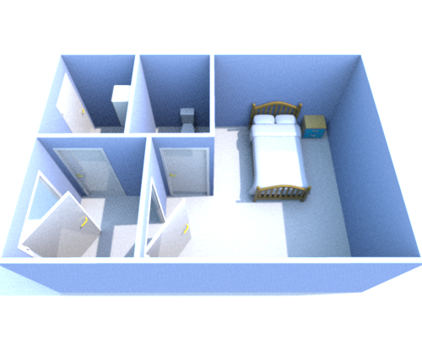
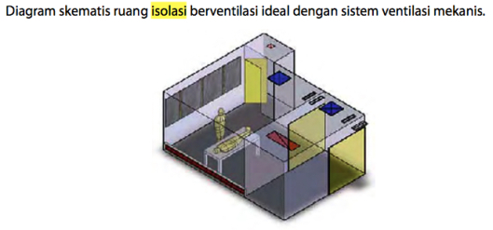
Departemen Kesehatan RI Pedoman pencegahan dan pengendalian infeksi di rumah sakit dan fasilitas pelayanan kesehatan lainnya. – Jakarta : Departemen Kesehatan RI. Cetakan kedua, 2008
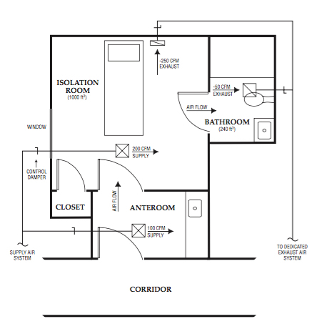
Isolation Rooms: Design, Assessment, and Upgrade. FRANCIS J. CURRY NATIONAL TUBERCULOSIS CENTER. 2007
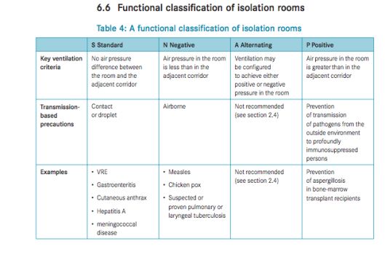
Guidelines for the classification and design of isolation rooms in health care facilities
Victorian Advisory Committee on Infection Control 2007
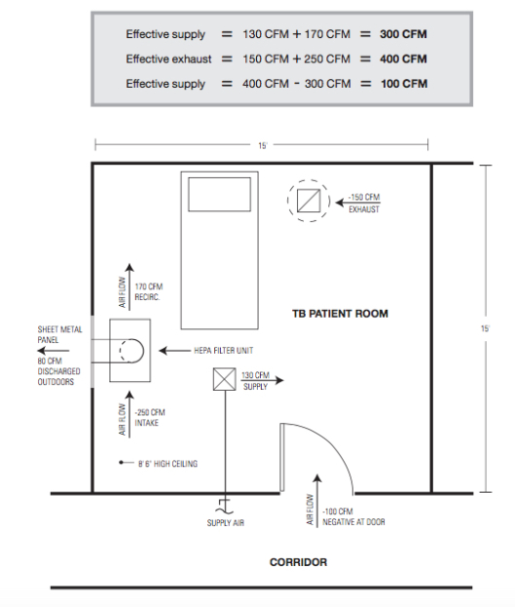
￼Airborne Infection Isolation Room ; TUBERCULOSIS INFECTION CONTROL: A PRACTICAL MANUAL FOR PREVENTING TB; 2007

D. DOKUMENTASI
Dokumentasi perawatan pasien luka bakar menggunakan standar formulir yang digunakan di Rumah Sakit Kepresidenan RSPAD Gatot Soebroto. Dimulai dengan Biodata, General consent, Format DPJP, Pengkajian awal Keperawatan dan medis, format penilaian resiko, Catatan Pasien Terintegrasi dan Terkoordinasi, catatan Keperawatan, Observasi pasien, Pemantauan cairan, dll.
Semua tindakan yang dilakukan oleh semua petugas kesehatan kepada pasien harus tercatat dan ditulis pada tempat yang ditentukan sesuai ketentuan pada standar, terbaca, jelas dan berupa asuhan pelayanan yang berkelanjutan.
Dokumentasi asuhan pasien akan diakhiri pada saat pasien pulang atau pasien keluar meninggal dengan format resume pulang atau laporan kematian. Dokumentasi di tempatkan pada rekam medik pasien yang bersifat rahasia.

